**Cách gõ công thức toán bằng MathType**

**Bước 1:**

Bạn nhấn vào link dưới đây để tải MathType xuống máy tính sau đó tiến hành cài đặt trên máy tính. Trong quá trình cài đặt hãy thoát toàn bộ các công cụ văn phòng hiện có trên máy tính

Ở giao diện cài đặt đầu tiên nhấn chọn vào **nút I Agree** đồng ý các điều khoản cài đặt, rồi nhấn tiếp vào nút Next.

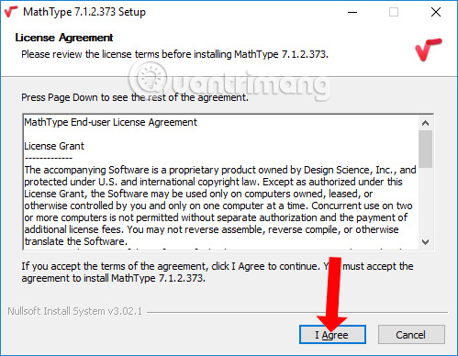

**Bước 2:**

Tiếp đến phần mềm sẽ tạo thư mục MathType trên máy tính. Mặc định sẽ được tạo ở ổ C, nếu muốn thay đổi nhấn vào nút Browse để lựa chọn thư mục khác. Nếu không nhấn nút Ok ngay bên trên để tiếp tục.

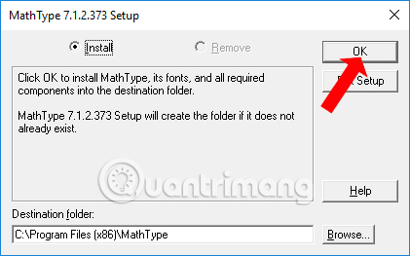

**Bước 3:**

Sau đó quá trình cài đặt MathType sẽ diễn ra.

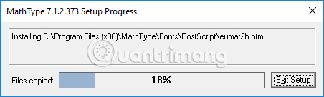

Khi thấy thông báo như hình dưới đây nghĩa là quá trình cài đặt đã thành công, nhấn **Exit Setup** để thoát.

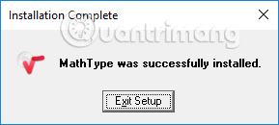

**Bước 4:**

Như vậy người dùng đã hoàn thành xong việc cài đặt phần mềm trên máy tính. Nhấn vào biểu tượng MathType để khởi động. Ở đây chúng ta dùng bản dùng thử nên nhấn vào **Start a 30-day trail period**. Nếu có key thì nhấn Enter a product key.

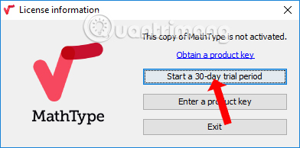

Tiếp đến phần mềm sẽ yêu cầu người dùng **nhập địa chỉ email** để hoàn thành việc dùng thử, nhấn nút Start để bắt đầu.

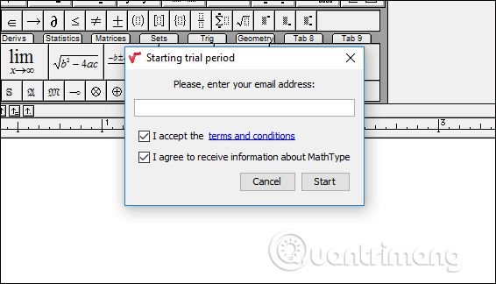

Đây là giao diện chính của MathType.

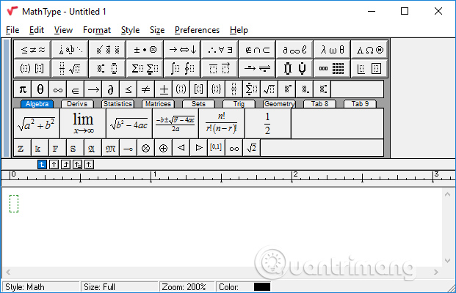

**Bước 5:**

Bây giờ bạn chỉ cần gõ các công thức toán muốn sử dụng. Chẳng hạn để gõ công thức phân số nhấn vào biểu tượng phân số. Chọn kiểu phân số muốn sử dụng trong công thức. Sau đó bạn chỉ cần nhập nội dung cho dãy phép tính.

Lưu ý bên dưới sẽ có phím tắt cho ký hiệu để bạn sử dụng gõ nhanh trên MathType.

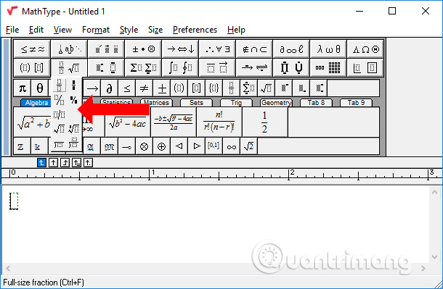

Bạn có thể tham khảo nhanh những phím tắt cho các ký tự trong toán học ở hình dưới đây.

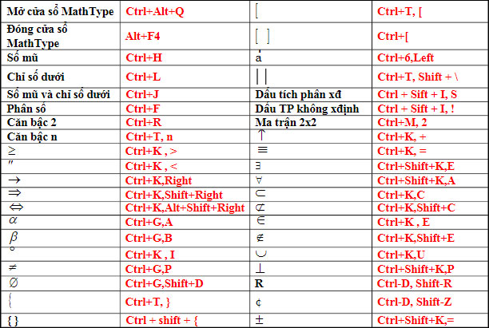

**Gõ TEX trên MathType**

**Bước 1:**

Tại giao diện trang nhấn chọn vào phần **Preferences** rồi chọn **Workspace Preferences**.

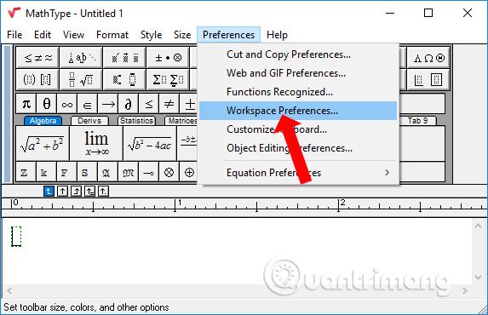

**Bước 2:**

Chuyển sang giao diện mới nhấn chọn vào phần **Allow TeX Language entry from keyboard** rồi nhấn OK.

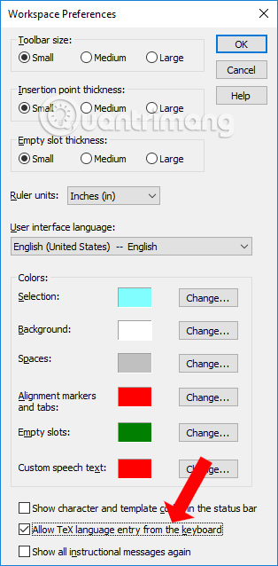

**Bước 3:**

Quay lại giao diện nhập công thức bạn chỉ cần gõ TEX vào nội dung sẽ thấy công cụ tự động chuyển sang công thức.

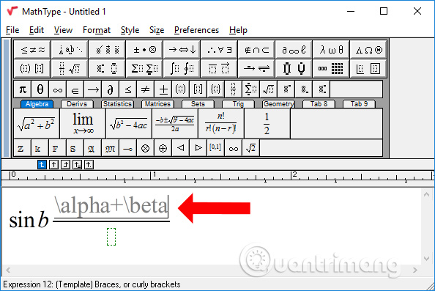

Khi nhấn Enter công thức sẽ được chuyển như hình dưới đây. Với những ai trình chiếu trên PowerPoint thì cách thực hiện này sẽ hỗ trợ rất tốt. Sau khi gõ xong công thức người dùng chỉ cần sao chép và dán vào Word hay những công cụ soạn thảo khác là được.

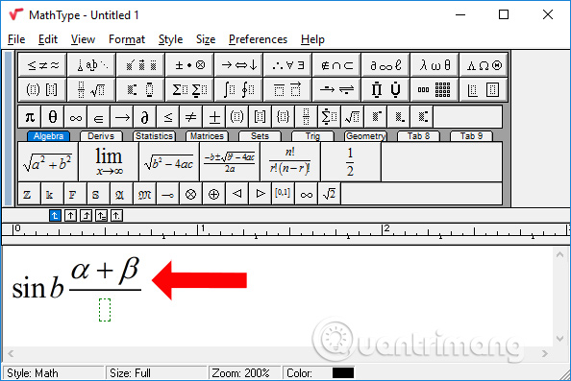

Giao diện sử dụng trên MathType rất đơn giản và dễ dàng để chỉnh sửa phép tính, công thức toán. Tuy nhiên người dùng cần lưu ý nếu file văn bản gõ bằng MathType sẽ có dung lượng tương đối lớn, do các ký hiệu ở dạng ảnh.